2017学年嘉定区高三年级第二次质量调研
姓名:
学校:
班级:
正确填涂 | 注  意  事  项 | 1．答题前，考生先将自己的姓名、准考证号填写清楚，并认真核准条形码上的准考证号、姓名及科目，在规定位置贴好条形码。  2．选择题必须使用2B铅笔填涂；非选择题必须使用0.5毫米及以上( 但不要太粗 ) 黑字字迹的签字笔书写，要求字体工整，笔迹清楚。  3．请严格按照题号在相应的答题区域内作答，超出答题区域书写的答案无效；在草稿纸、试题卷上答题无效。  4．保持卡面清洁，不装订、不要折叠、不要破损。
错误填涂 | 注  意  事  项
缺考: 违纪:  (教师填涂) | 注  意  事  项
条形码粘贴区

物理答题纸

一、单项选择题（共40分，1至8题每小题3分，9至12题每小题4分。每小题只有一个正确选项，请将正确选项涂黑）
1       2       3       4       5       6      | 7       8       9       10       11       12     

二．填空题(共20分，每空2分。答案写在对应题中横线上的空白处。)
13
________________________________ ________________________________

14
________________________________ ________________________________

15
________________________________ ________________________________

16
________________________________ ________________________________

17
________________________________ ________________________________

三．综合题(共40分)
18（10分）
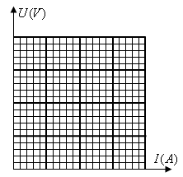
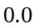
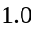
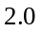
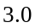
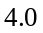
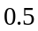
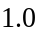
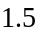
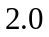
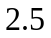
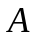
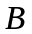
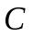
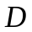

- __________________.

- E＝ V，＝ Ω。

- ＝ Ω，P_{max}＝ W．

19（4+4+6=14分）

（1）

A
B
C
ɑ

（2）

（3）

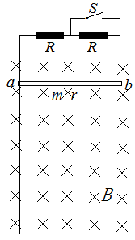
20（5+4+7=16分）

（1）

（2）

（3）

